哈里斯VS特朗普 加密该选谁站队？

走了个拜登，来了哈里斯。

在拜登选择退选后，特朗普在这阵子算是出尽了风头。老对手投降和死里逃生的故事，人生男主的光环耀眼，展现出川普的志得意满。加密世界也跟着一起沸腾，此前比特币大会上的政客发言激发利好情绪，备受期待的总统候选人特朗普坚定看好之态未改，甚至儿子也来跟风，全家齐上阵喊话加密领域。

但遗憾的是，叫好不叫座在政治圈也略见不鲜。8月6日，美国副总统卡玛拉·哈里斯赢得党内选举，锁定了民主党总统候选人提名，正式从幕后走到了直面大选的台前。虽然加密行业对特朗普寄予厚望，但卡玛拉·哈里斯却不像垂垂老矣的拜登般弱势，在民调中表现突出。

据美国选举信息网站“真正透明政治”汇总的民调数据，截至8月6日，哈里斯在全国民调中平均领先特朗普0.2个百分点，但在关键“摇摆州”，特朗普领先1.5个百分点。逼近的数据让双方大战更为焦灼，据新华社报道，哈里斯与特朗普正把约98%的竞选广告投入传统“摇摆州”中的五个。在此之中，微小的加密选民也再次成为了两党的争取对象。

从目前来看，特朗普已经以“加密总统”自居，获得了先发优势。哈里斯，则表现相当暧昧，未出席比特币大会，也未在公开场合阐述过自己对于加密的态度，其选择的竞选搭档蒂姆·沃尔兹似乎也不算加密爱好者。

加密的旗帜最终将飘向何方？显然的是，民主党绝不会放弃这部分选票。

## 哈里斯，政治正确的终究buff

在讨论加密态度前，先简单介绍哈里斯其人。仅从哈里斯来看，作为美国历史上第一位黑人女性副总统，在本土也颇为传奇。

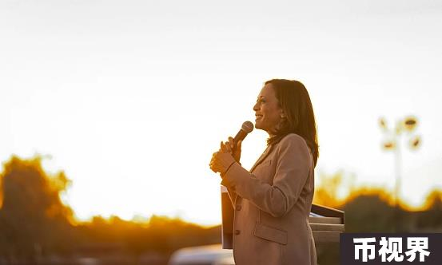

卡玛拉·哈里斯参加活动，来源美国白宫网站

卡玛拉·哈里斯出生于1964年，父亲是来自牙买加的非洲裔移民，母亲则是来自印度南部的泰米尔人，父母均是高级知识分子，且都是美国民权运动的积极参与者，主张种族平权，反对种族隔离，这也为后续哈里斯自身的政治信仰奠定了基础。

成年后，哈里斯进入了以黑人学生为主的霍华德大学，攻读政治学与经济学两个专业，并于1989 年拿下法学博士学位。毕业后，她来到加州阿拉米达县担任副检察官，正式走上了政治生涯。

非洲裔、亚裔、女性，其身上的政治正确buff叠满。哈里斯也很善于利用自身优点，大打种族主义之牌，顺势站队更具亲和力的奥巴马，而为获得美国华裔的支持，还特意起了中文名“贺锦丽”以示友好。

中间的丑闻按下不表，在出色演讲能力与自身努力下，哈里斯的仕途不出意外的一帆风顺。2003年，哈里斯就成为旧金山地区检察官，而在奥巴马的助力下，更是于2010年当选加州州检察长，并在2014年顺利连任，成为了美国首位担任这一职务的黑人女性。

2019年，野心在线的哈里斯正式宣布参加20年的美国大选，并在党内辩论赛中以犀利的言语直指拜登的种族主义问题后一炮而红。但由于其担任检察长时的毁誉参半与经常前后矛盾的政治主张，且当年民主党内候选人阵容异常强大，哈里斯最终在初选前就铩羽而归。

然而，总统虽然没捞着，却阴差阳错喜提了副总统这一职位。在20年弗洛伊德枪击案后，当时美国爆发了大规模的少数裔运动，因此在该方面具有天然优势且还是女性的哈里斯被拜登不计前嫌的选中成为了竞选搭档，归根结底还是为了票仓的平衡保证。

在副总统其间，由于负责盘根错节的移民问题，哈里斯并无实际政绩，没有成为政治焦点，选民关注度也平平，党内对其的评价也仅是“一个很典型的副总统”。因此在拜登宣布退选后，民主党内也有不少争议，但从目前角度来看，民主党切实面临着无人可用、只能押宝的情况。在仓促接棒下，哈里斯甚至继承了曾为拜登竞选工作服务的1300名工作人员和9600万美元资金，也因此引来了特朗普和反对派的嘲笑。

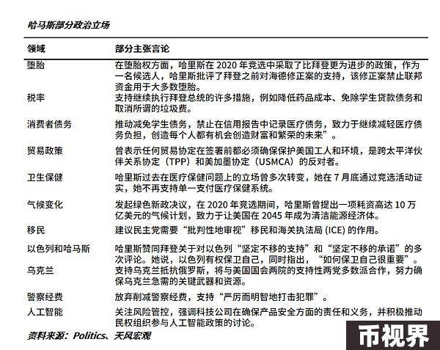

从政治主张来看，哈里斯和拜登一脉相承，在税收和外交上更多地继承和延续拜登的政策，比起单边主义的特朗普，强调反对孤立主义、倡导国际合作的外交政策，但在其他方面则创新与保守相对，突出个人差异性，例如在贸易政策，哈里斯反对自由贸易，同时也提出了更为激进的绿色经济议题。从优势而言，相比拜登，年龄问题不再成为总统候选人的困扰，她也更受女性和少数裔的青睐，日前其也开通了tiktok以贴近年轻选民，获得了400万粉丝。

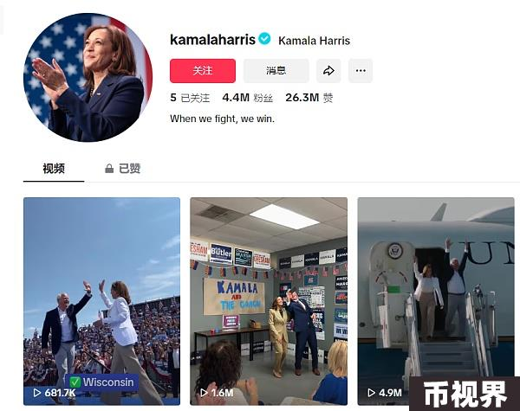

哈里斯的tiktok账号备受关注，来源tiktok

## 哈里斯对加密，“正在接触中”

但回到加密，哈里斯及其政党对加密的态度又是如何？

事实是，直到如今，哈里斯本人并未直接表明其对加密的看法，从披露的财务情况而言，哈里斯家庭也并未持有加密资产。但也正是由于此，围绕其立场的流言却是不少。

一是否定派。由于此前拜登主要政党对加密采取的严厉态度，众多人士认为哈里斯可能也对加密表示否定。比特币杂志首席执行官大卫·贝利甚至爆料称一位主要的民主党捐助者在幕后透露了卡玛拉对加密货币的负面看法，并表示“卡玛拉私下说，比特币是罪犯的钱。”而对手特朗普更是在大会演讲中直言，“哈里斯是加密的反对者。”也正是因此，哈里斯遭到了加密行业的抨击，最终也并未参加比特币大会。

至于她的竞选搭档，60岁的明尼苏达州州长沃尔兹，曾是美国前陆军国民警卫队成员，具备传统军政人士的特点，多次公开场合称举止夸张的特朗普和他的竞选搭档JD·万斯为“怪人”，在年纪较大的白人群体和保守派方面具备吸引力。整体来看，沃尔兹也并未对加密发表过看法，但从其坚持的100%清洁能源政策可以窥见，或许比特币挖矿产业对他而言不会那么受欢迎。

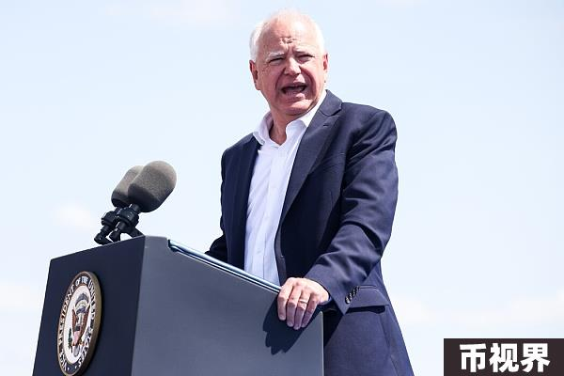

哈里斯的竞选搭档蒂姆·沃尔兹，来源纽约时报中文网

二则是支持派。针对特朗普的论断，民主党派的众多人士也站出来反对，称哈里斯正在主动了解加密行业，并不完全遵循严厉主张。民主党人Wiley Nickel在比特币大会表示，28名民主党当选议员致信党领导人已提出联合声明，希望在党纲中加入支持数字资产的方面，选择一位支持创新的SEC主席，并以有意义的方式与行业接触。从私交角度看，天桥创始人安东尼·斯卡拉穆奇也提到，哈里斯与拜登信任的党内明确加密反对者伊丽莎白·沃伦和SEC现任主席加里·詹斯勒并非关系紧密。

实际上，对于诱人的加密选票，民主党也不可能袖手旁观。事实也正是如此，就在过去的前一周，哈里斯团队聘请了前币安顾问大卫·普洛夫和前瑞波董事会成员吉恩·斯珀林加入竞选活动，解冻态度明显。

7月29日，综合报道称，哈里斯团队正在接触美国加密货币行业，Coinbase、Circle和Ripple均在接触之列，以舒缓民主党与加密行业之间的紧张关系。据团队表示，希望与加密行业进行更具建设性的对话，并建立有利于加密货币发展的监管框架。而在上周四，加州民主党与加密行业也进行了首次会议接触。

此外，候选人也绝不会和钱过不去。从披露的筹款文件看，特朗普竞选团队仅在第二季度获得了超过300万美元的的加密投入，Winklevoss 、Kraken、Messari 等多家加密企业的创始人进行了捐赠。对此，据FOX Business报道，美国民主党日前发起了“Crypto for Harris”竞选活动，以对抗特朗普在加密货币行业的吸引力。民主党的加密支持者计划本周四举办一场线上市政厅会议，届时包括马克·库班和安东尼·斯卡拉穆奇在内的多位嘉宾将发言，讨论支持哈里斯竞选和筹款的方式。

以此而言，迫于选票支持率与财团压力，又一次的180度大转弯或许将同样发生在哈里斯身上。鉴于哈里斯的铁票仓此前并不涵盖加密领域，实质行动与具体松绑程度仍有待考察。在上周四的会议中，就有记者爆料，沟通局势很紧张，几乎是加密企业单方面对白宫政策的激烈攻击与情绪发泄，最终白宫代表和哈里斯的顾问均未做出任何承诺。而日前美联储要求加密友好银行Customers Bancorp与加密公司建立任何新银行关系之前需提前30天通知，也让行业再次审视哈里斯的加密态度。

可以确定的是，在大选真正落幕前，两党在加密方面必然还有新的擂台赛角逐。

## 竞选焦灼，关注眼前利益是上策

而对于加密行业，两边押注或许才是最好的方式，毕竟言行合一并不简单，尤其是在满嘴跑火车的政客面前。Polymarket的数据显示，加密之风也正吹向哈里斯，哈里斯以52%的获胜概率略胜特朗普。

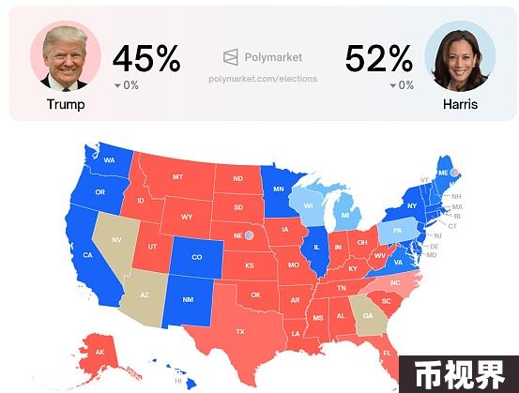

加密市场预测数据，来源Polymarket

另一方面，硅谷也正爆发一场围绕选举的价值观之战。硅谷历来是民主党的坚实后盾，但拜登此前的科技反垄断强硬态度让这一票仓受损，致使本·霍洛维茨、马克·安德森等部分硅谷代表转去支持特朗普。哈里斯此前就曾协助建立人工智能法规，可以预见的鸽派态度让硅谷再度将视野转向。

仅从个人价值观角度，业内人士表示，绝大多数人更能接受哈里斯的政见，目前高调转向支持特朗普的人并不代表硅谷的全部想法。科技高管、民主党主要筹款人史蒂夫·斯宾纳甚至宣称，“每有一个人支持特朗普，就有20个人支持卡马拉”。目前，以Netflix联创里德·哈斯廷斯和LinkedIn联创里德·霍夫曼为首的超800名风险投资家已承诺向哈里斯提供支持。



硅谷发起卡马拉支持活动，来源vcsforkamala官网

出资者也秉持同样想法，例如库班此前曾明确表示支持特朗普，现在却正积极为哈里斯而奔走。尽管在筹款之外，该项举动对于选票意义并不大，毕竟风险投资者多不属于摇摆州成员。但可以看出，即使仅从当选概率考虑，哈里斯也不会轻易被击败。9月10日，哈里斯将和特朗普展开首次正面交锋，双方已同意在9月10日参加由ABC新闻主持的辩论，首场局势将极大的影响后续舆情。

不论如何，美国政坛的大戏还要唱上一段时间，加密看客们的MEME也还有相当长的炒作空间，关注当下利益，不将希望寄托给任何人，才是加密世界的生存之道。